**«Коррозия металлов»**

«Жизнь человеческая подобна железу. Если употреблять его в дело, оно истирается, если не употреблять – ржавеет»

Катон старший. Древнеримский философ

Коррозия – это ________________________________________________________________________ _____________________________________________________________________________________

Коррозия бывает:

по характеру разрушений ______________________________________________________________

по виду коррозионной среды____________________________________________________________

по процессам _________________________________________________________________________

Коррозия железа может быть описана уравнением ____________________________________________________________________________

Химическая коррозия – это _____________________________________________________________ _____________________________________________________________________________________ _____________________________________________________________________________________

Электрохимическая коррозия – это______________________________________________________

**Определения влияния условий окружающей среды на скорость коррозии**

|  |  |  |  |  |  |
| --- | --- | --- | --- | --- | --- |
| № |  | Осадок | Затрата кислорода |  | |
| Сравни | Вывод |
| 1 | Fe в растворе NaOH |  |  | 2-5 |  |
| 2 | Fe в растворе NaCl |  |  | 2-3 |  |
| 3 | Fe + Cu в растворе NaCl |  |  | 2-4 |  |
| 4 | Fe +Zn в растворе NaCl |  |  | 2-1 |  |
| 5 | Cu в растворе NaCl |  |  |  |  |

**Выводы**

Условия возникновения и протекания коррозии:

1.

2.___________________________________________________________________________________

3.___________________________________________________________________________________

4.__________________________________________________________________________________

5.___________________________________________________________________________________  
6.___________________________________________________________________________________

**Коррозия -**  это ***самопроизвольный, непрерывный*** процесс разрушения металлов! → **Металлы нужно защищать!**

**Методы защиты от коррозии:**

1. **Изоляция метала от окружающей среды_____________________________________________**

**_________________________________________________________________________________**

1. **Изменение характера среды________________________________________________________**
2. **Подбор металла для материала, изготовление сплавов_________________________________ _________________________________________________________________________________**
3. **Протекторная защита______________________________________________________________**
4. **_________________________________________________________________________________**
5. **_________________________________________________________________________________**
6. **_________________________________________________________________________________**

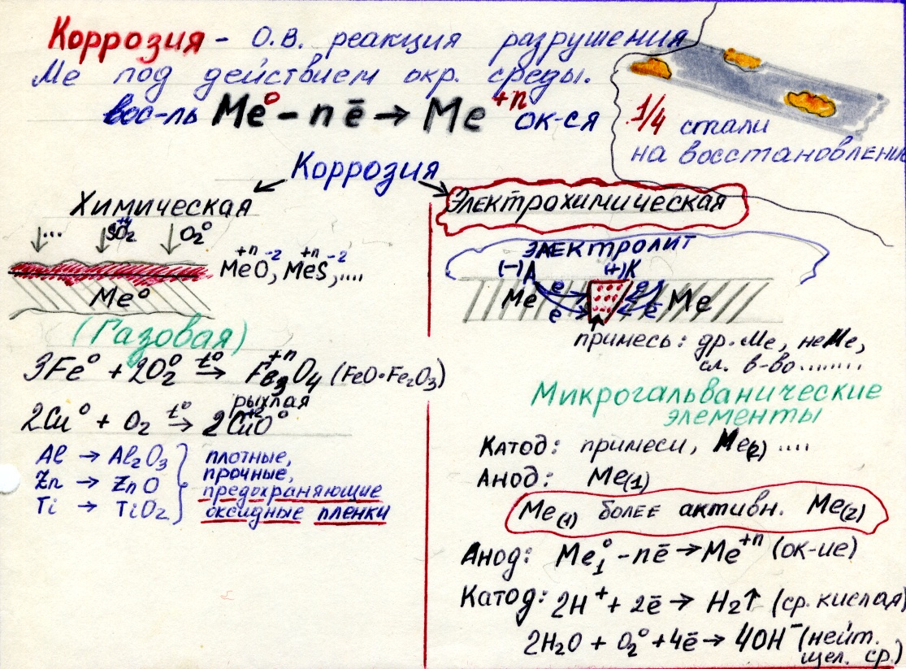**Домашнее задание** $ 10, упр. 2, 4 после параграфа. Желающие могут составить кроссворд по теме «Коррозия металлов», написать сообщение «Методы защиты металлов от коррозии»